附件：
操作说明
一、论文认领
1.点击“成果管理”中的“论文网推”进入论文认领列表。
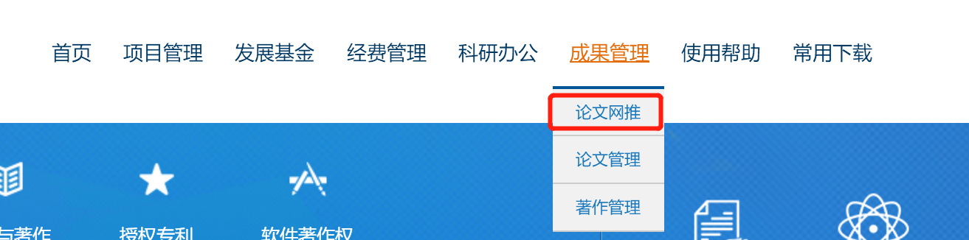
2.点击“导入”认领论文。
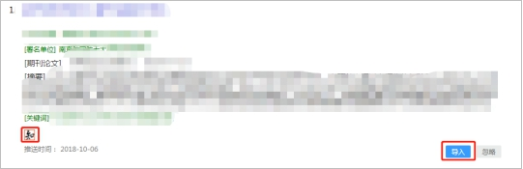
3.核对填写相关信息.
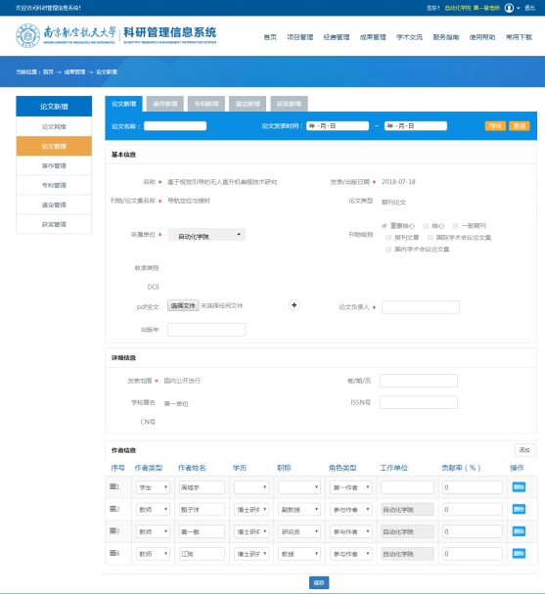

4.保存提交。信息核对和填写完毕后，保存信息（提交前可编辑），并提交信息。
注意事项：
（1）英文论文根据作者姓名拼写模糊匹配推送，中文论文根据姓名推送，如不是本人发表的论文请点击“忽略”按钮或不进行任何操作；
（2）务必选择论文负责人姓名（可以不是认领者本人），并确认系统推送的所属单位是否正确。
（3）“出版年”指期刊正式出版的年份，请补充或确认。
（4）在“作者信息”中确认每位作者的类型（教师、学生或校外），核对系统推送的作者姓名和基本信息是否正确，并补全信息。
（5）论文被认领后，其他作者只能查看，无法更改，如需更改请与科研院成果与知识产权管理办公室联系。
二、论文填报
2018年发表的论文，但系统未推送的，请在系统中填报论文信息，并将论文电子版作上传至系统。操作步骤如下：
1.点击系统首页快捷入口的“论文登记”，进入填报页面：
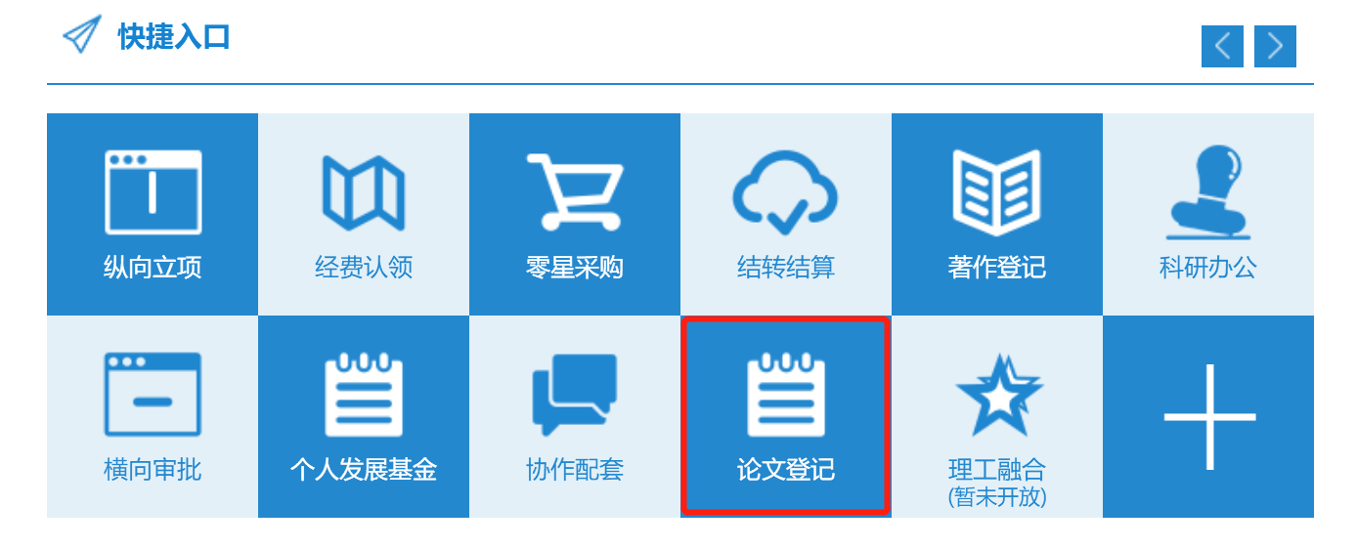

2.填写论文信息：
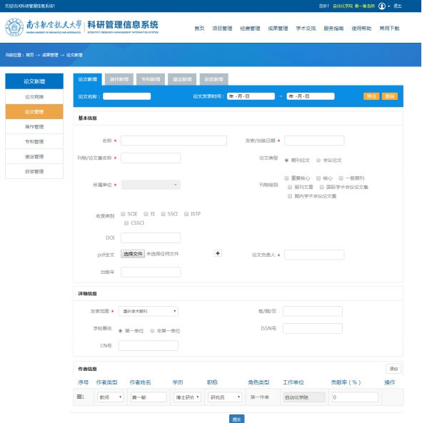
3.保存提交前，须将论文电子版作上传至系统。信息填写完毕后，保存信息（提交前可编辑），并提交信息。
三、著作填报
我校师生员工出版的学术著作，由我校排名最前的老师负责著作相关信息的填报。具体操作步骤如下：
1.点击系统首页快捷入口中的“著作登记”，进入填报页面：
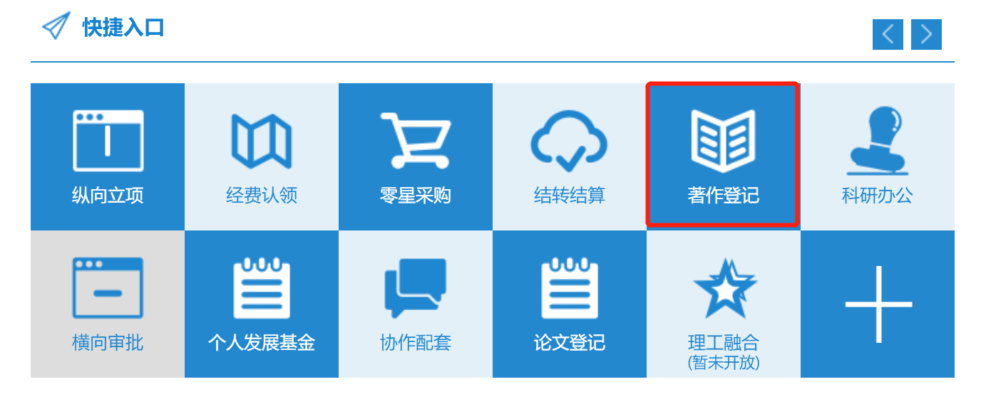
2.填写论文信息：
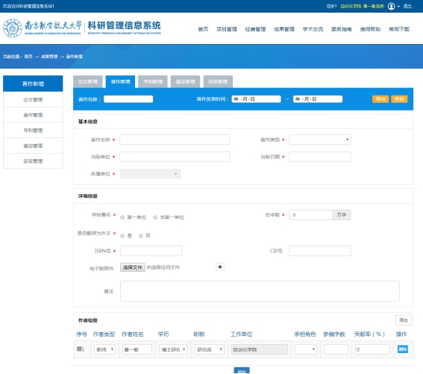
- 信息填写完毕，保存信息（提交前可编辑），提交信息。
- 信息在系统中填报后，将2本著作交科研院成果与知识产权管理办公室用于审核相关内容。

特别说明：请各位教师点击系统右上角的“个人资料”，尽快完善个人信息，尤其是邮件、手机信息。若审核不通过，系统将通过邮件告知意见建议。

